Предметы деревенского быта (продолжение).

Русскую избу или русский быт невозможно представить без разнообразной утвари. Предметы народного быта, каждодневно используемые в крестьянском хозяйстве, всегда являют собой сочетание красоты и практичности. Используя природные материалы, русский человек создал множество разнообразных, практичных, необходимых в крестьянском быту предметов. СТАРИННЫЕ СУНДУКИ В каждом доме обязательно должно было быть место, куда складывали приданое, одежду, полотенца, скатерти. Сундук - предмет народного быта. Есть версия, что они были придуманы еще в каменном веке. Достоверно известно, что их использовали древние египтяне, римляне и греки. Благодаря армиям завоевателей и кочующим племенам, сундуки распространились по всему евразийскому материку и постепенно дошли до Руси.

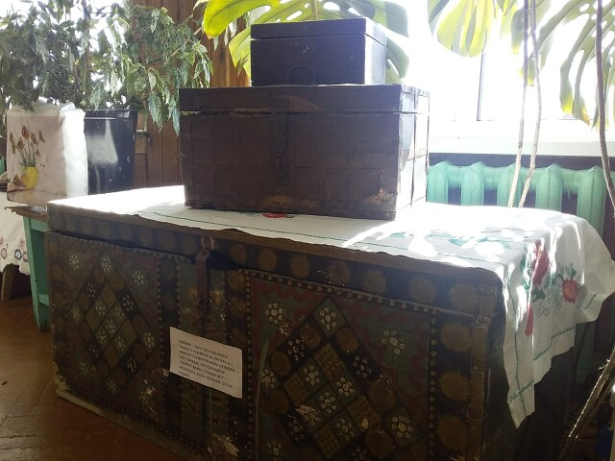

Сундуки оставались популярными на Руси на протяжении нескольких веков. Их можно было встретить и в крестьянской избе, и в боярских палатах. Сундуки размещали как в нежилых, так и в жилых помещениях: в сенях, клетях и подклетях, в горницах и светёлках, парадных комнатах. Даже после петровских реформ, с переходом на европейский образ жизни, сундук оставался неизменным атрибутом русского дома. Если в городе он начал сдавать свои позиции, в основном, оставаясь в мещанских домах, то в крестьянской деревне он ещё долгое время оставался символом достатка и богатства. Набитые добром сундуки располагались поодиночке или устанавливались в виде горки, т. е. ставились один на другой, и высота такой горки могла доходить до потолка: внизу находились самые большие и тяжёлые сундуки, а вверху — маленькие сундучки. Сундуки, служили и мебелью, из поколения в поколение их передавали как семейные реликвии. Их украшали росписью, тканью, резьбой или узорами. Они могли служить не только тайником, но кроватью, скамьей или стулом. Сундуки закрывали на замки.
Во многих уголках России, сундук всегда предназначался для невесты: в него родители девушки складывали её приданое. Сундук этот не отличался тонкой работой, точёностью и украшениями: обычный деревянный вместительный короб с откидной крышкой, закрывающейся на небольшой замочек на четырёх прочных ножках, а внутри на боковых стенках узенькие полочки для мелких вещиц. Обычно приданое вмещало в себя: несколько юбок и сорочек, зимняя плюшевая жакетка, шаль поярковая, пуховый платок (признак семейного достатка), расшитые самой невестой и её мамой рушники и утирки несколько холщовых простыней – вот, пожалуй, и всё. После свадьбы в этот сундук перекочевали ещё рубашки молодого мужа и его свадебный костюм. «Вот с такого «богатства» и начали жизнь молодожены. Существовали и народные традиции, связанные с сундуком. Например, такие:
• Девушкам нельзя было свой сундук кому-то дарить, в противном случае можно было остаться старой девой. Перед свадьбой сундук очищали от «нечистой силы». Для этого его обводили зажженной свечой, иконой, сыпали щепотку соли. Затем клали деньги, хлеб, иногда посуду, чтоб сундук всю жизнь не был пуст, чтоб молодые жили богато.
• При выкупе приданого, на сундук садились младшие братья, сестры и племянники невесты, которые назначали сумму выкупа.
• Во время Масленицы открывать сундук было нельзя. Считалось, что так можно было выпустить на волю свое богатство и удачу.

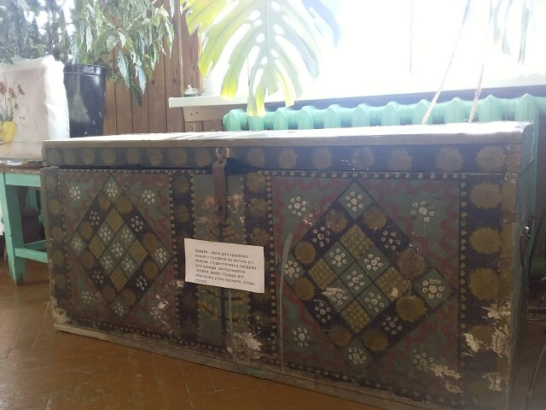
Этот сундук - подарок для пополнения экспонатами комнаты крестьянского быта в Краснолюндовском СДК, от жительницы д. Козловец Юринского района Гусевой Анны Ивановны.
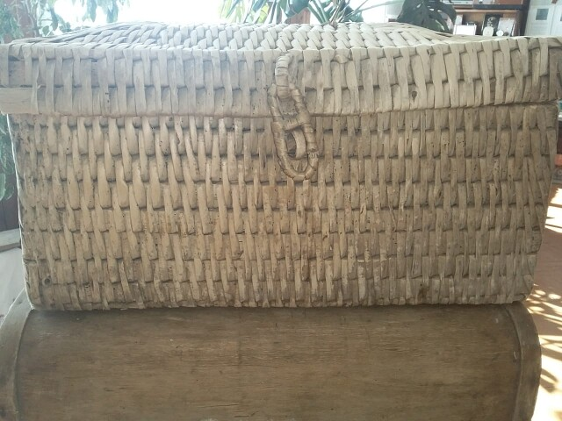
Непременной принадлежностью русского быта стали разнообразные плетеные из лозы изделия, в том числе и предметы багажа. Плетение из ивового прута, как ремесло, появляется в России в XIX веке. Возникновению его во многом способствовала европейская мода. Плетеные предметы багажа были гораздо дешевле деревянных и поэтому пользовались спросом и популярностью. Данный материал был оценен по достоинству: сундуки из лозы были легки, хорошо проветривались, в них перевозилась провизия, одежда, посуда и предметы, необходимые в поездках. Для красоты изделия мастера ошкуривали, расщепляли, вываривали лозу, чтобы получить различные цветовые оттенки: от лимонного до темно-кирпичного. Сундуки имели сложные узоры плетения, различные формы и размеры, в зависимости от заказа. А на такие заказы не было отбоя, их изготовляли в большей степени кустарным способом. В Россию железная дорога пришла только в 30-х годах ХIХ века, доминирующим видом транспорта стали поезда. Появилась потребность в более компактном и практичном приспособлении для хранения и перевозки вещей. В быт вошел чемодан. Первые чемоданы изготовляли из картона. Это были объемные модели с выпуклой крышкой, которые закрывались на ремни- застежки, пришитые поперек корпуса. Этот предмет стал набирать популярность, и уже в конце XIX века в России неубиваемые чемоданы с жесткими стенками изготовляли повсеместно различные производители. Они были деревянные, кожаные, мягкой или жесткой конструкции, обтянутые текстилем, искусственной кожей или просто фанерные.
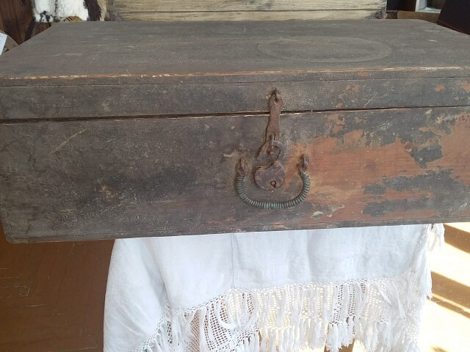
Более демократические слои населения пользовались чемоданами из фанеры. Они были не дороги, для их изготовления использовался арборит (фанера) и фурнитура для чемоданов из металла (уголки, замки, петли и ручки). В частности, на фабрике «Арборит» О.С. Костовича, открытой под Петербургом в 80-х годах XIX века, производилась самая разнообразная продукция багажа: ящики, сундуки, чемоданы. На фабрике работало всего 40 человек, изделия приобрели популярность и продавались по всей России. Изготовляли такие чемоданы и местные мастера-кустари, приобретая листы готовой фанеры. Окрашивали чемоданы в коричневый или черный цвет. Каждый экземпляр дорожных сундуков и чемоданов, повидавших виды, является не предметом роскоши, а вещью со своей собственной историей, отражающей бытовую сторону жизни людей.
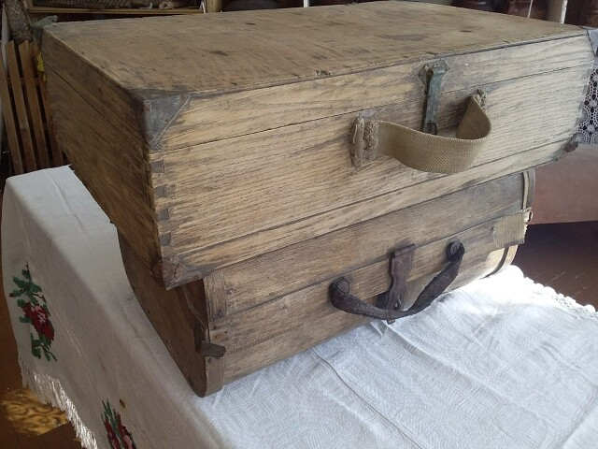

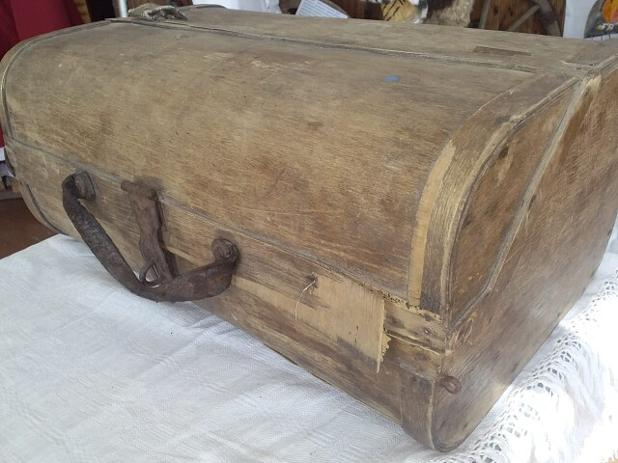

Вот этот музейный экспонат принадлежал жительнице д. Анчутино Юринского района Филатовой Александре Алексеевне, чемодан хранился в ее доме до конца ее жизни. На внутренней стороне крышки чемодана сохранилась надпись: чемодан лично Шуры Филатовой чис.21/02.42год
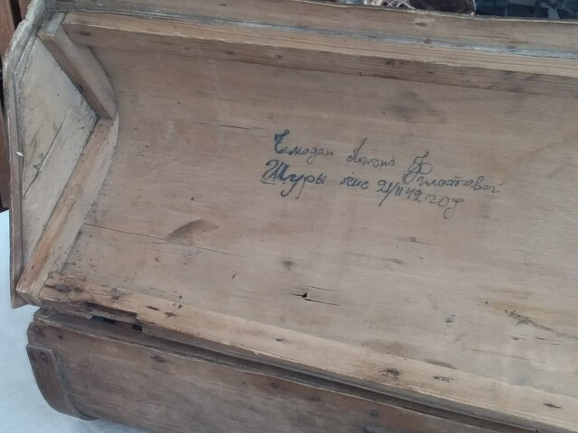

Человечество всегда стремилось облегчить себе повседневный быт. Благодаря этому стремлению мы пользуемся сейчас многими благами цивилизации, одним из которых и является чемодан, а без него невозможно себе представить ни одно современное путешествие.

Гусева А.Н.

